
moncompteformation.gouv.fr.
Etapes pour utiliser votre Compte Personnel de Formation (CPF) afin de financer votre bilan de compétences

Vérification de l’éligibilité et consultation du solde CPF
Objectif : S’assurer que votre solde CPF est suffisant pour financer un bilan de compétences.

Étapes à suivre
  - Se connecter à la plateforme : Rendez-vous sur le site officiel

  - S’identifier /Créer un compte : Si vous n’avez pas encore de compte, cliquez sur “Créer un compte” et suivez les instructions.
  - Consulter son solde : Une fois connecté·e, votre solde en euros s’affiche sur votre tableau de bord. Vérifier si le solde est suffisant.
En tant que fonctionnaire, les droits sont affichés en heures (plafond : 150h).
  - Si vous êtes demandeur d’emploi inscrit à France Travail, vérifiez que votre statut de DE est bien pris en compte

Création de son identité numérique (si ce n’est pas déjà fait)
Objectif : Accéder à tous les services en ligne de la plateforme CPF dont le paiement.

Étapes à suivre
  - Depuis votre smartphone ou en RDV maison France Services ou en RDV dans certaines agences postales :

Comment créer mon Identité Numérique depuis mon smartphone ? | FAQ L'Identité Numérique Vous devrez fournir une pièce d’identité (CNI, passeport)

- Sélection votre bilan de compétences Objectif : Choisir votre formule

Étapes à suivre
Chercher dans la barre de recherche de formation « Bilan de compétences » à Watten
  - Sélectionner la formule : Cliquez sur la formule convenue en entretien préalable pour accéder à la fiche détaillée.

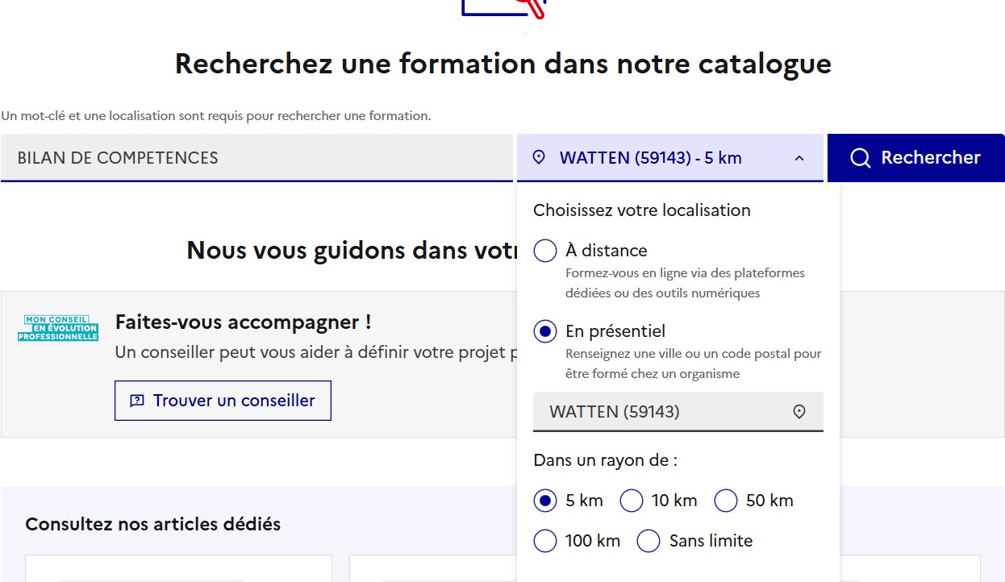

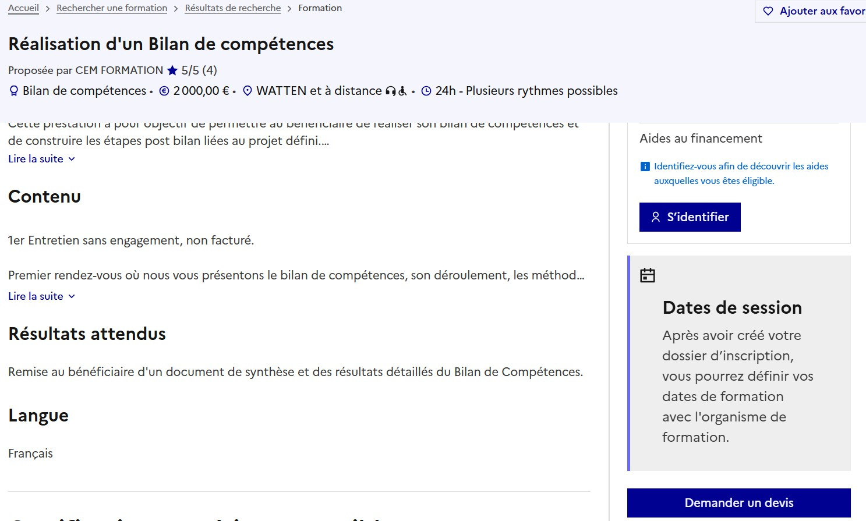
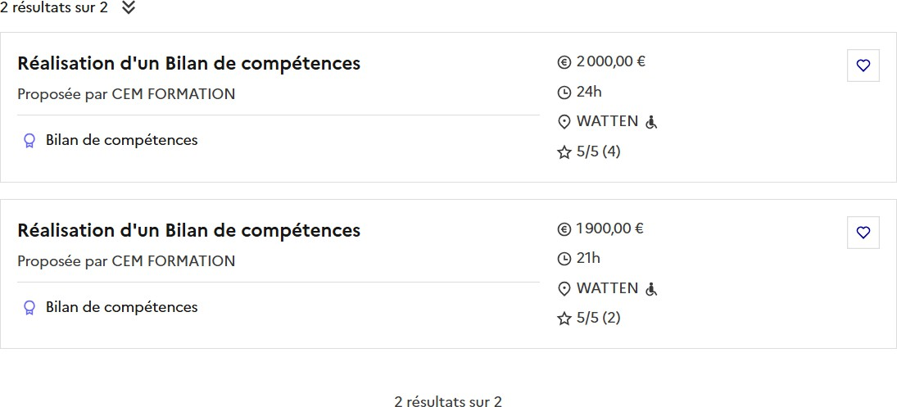

Demander un devis

- Validation du dossier et utilisation du solde CPF
Objectif : Finaliser la demande de financement et valider l’inscription.

Étapes à suivre
  - Valider la proposition : Vous recevrez un récapitulatif dans votre plateforme sous 48h. Validez la proposition sous 4 jours

  - Le montant du bilan sera prélevé sur votre solde CPF. Si le solde est insuffisant, vous devrez compléter par un autre moyen de paiement.

  - Si vous êtes concernés par le ticket modérateur de 103.20€, vous devrez le payer par CB

Réalisation du bilan de compétences
  - Réception de votre convocation sous une semaine
  - Démarrage du bilan à la date initialement prévue

N’hésitez pas à contacter Stéphanie par mail à cabinet.anticyclonique@gmail.com ou par sms au 06.51.75.01.36 si vous rencontrez la moindre difficulté.

